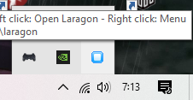

Klik Kanan Logo Kotak Stop Itu

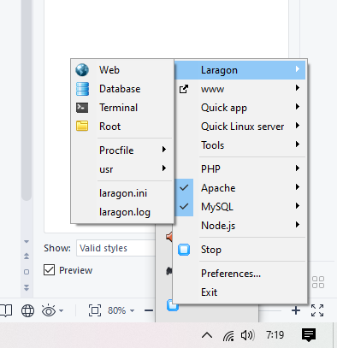

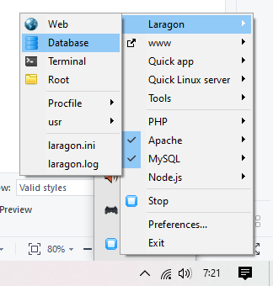

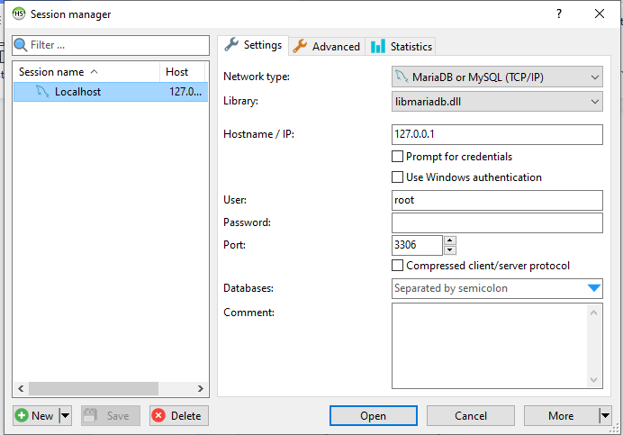

Klik 2x Pada 1 List session diatas

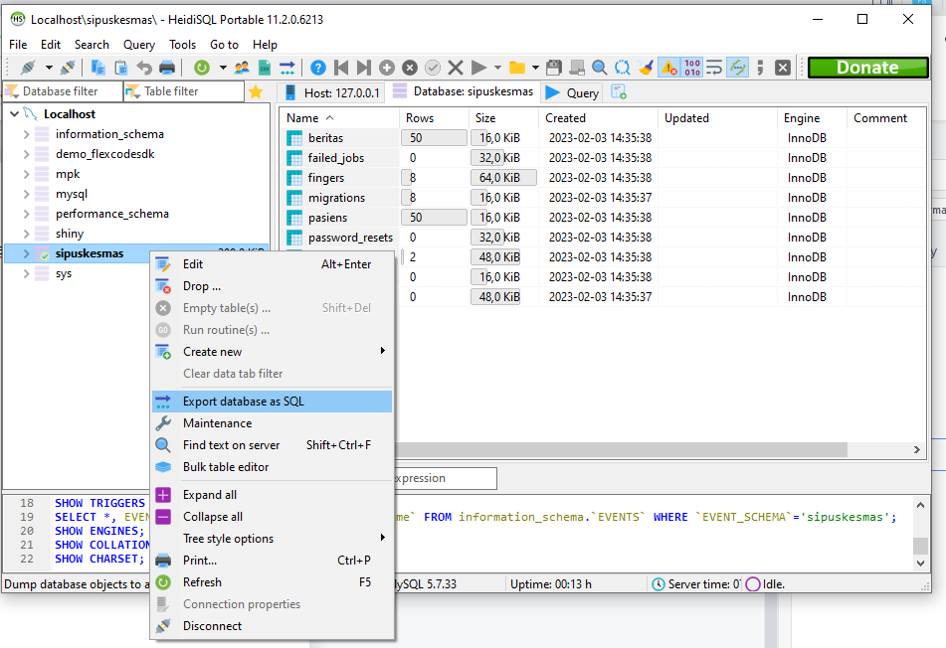

Klik kanan Pada Database Sipuskesmas lalu klik export database as SQL

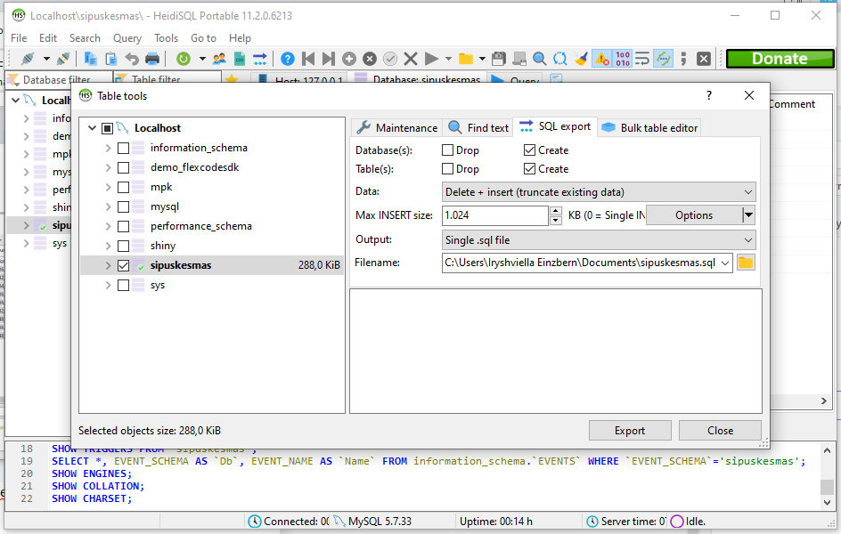

Settingannya seperti ini,



File Backup SQL ada disini